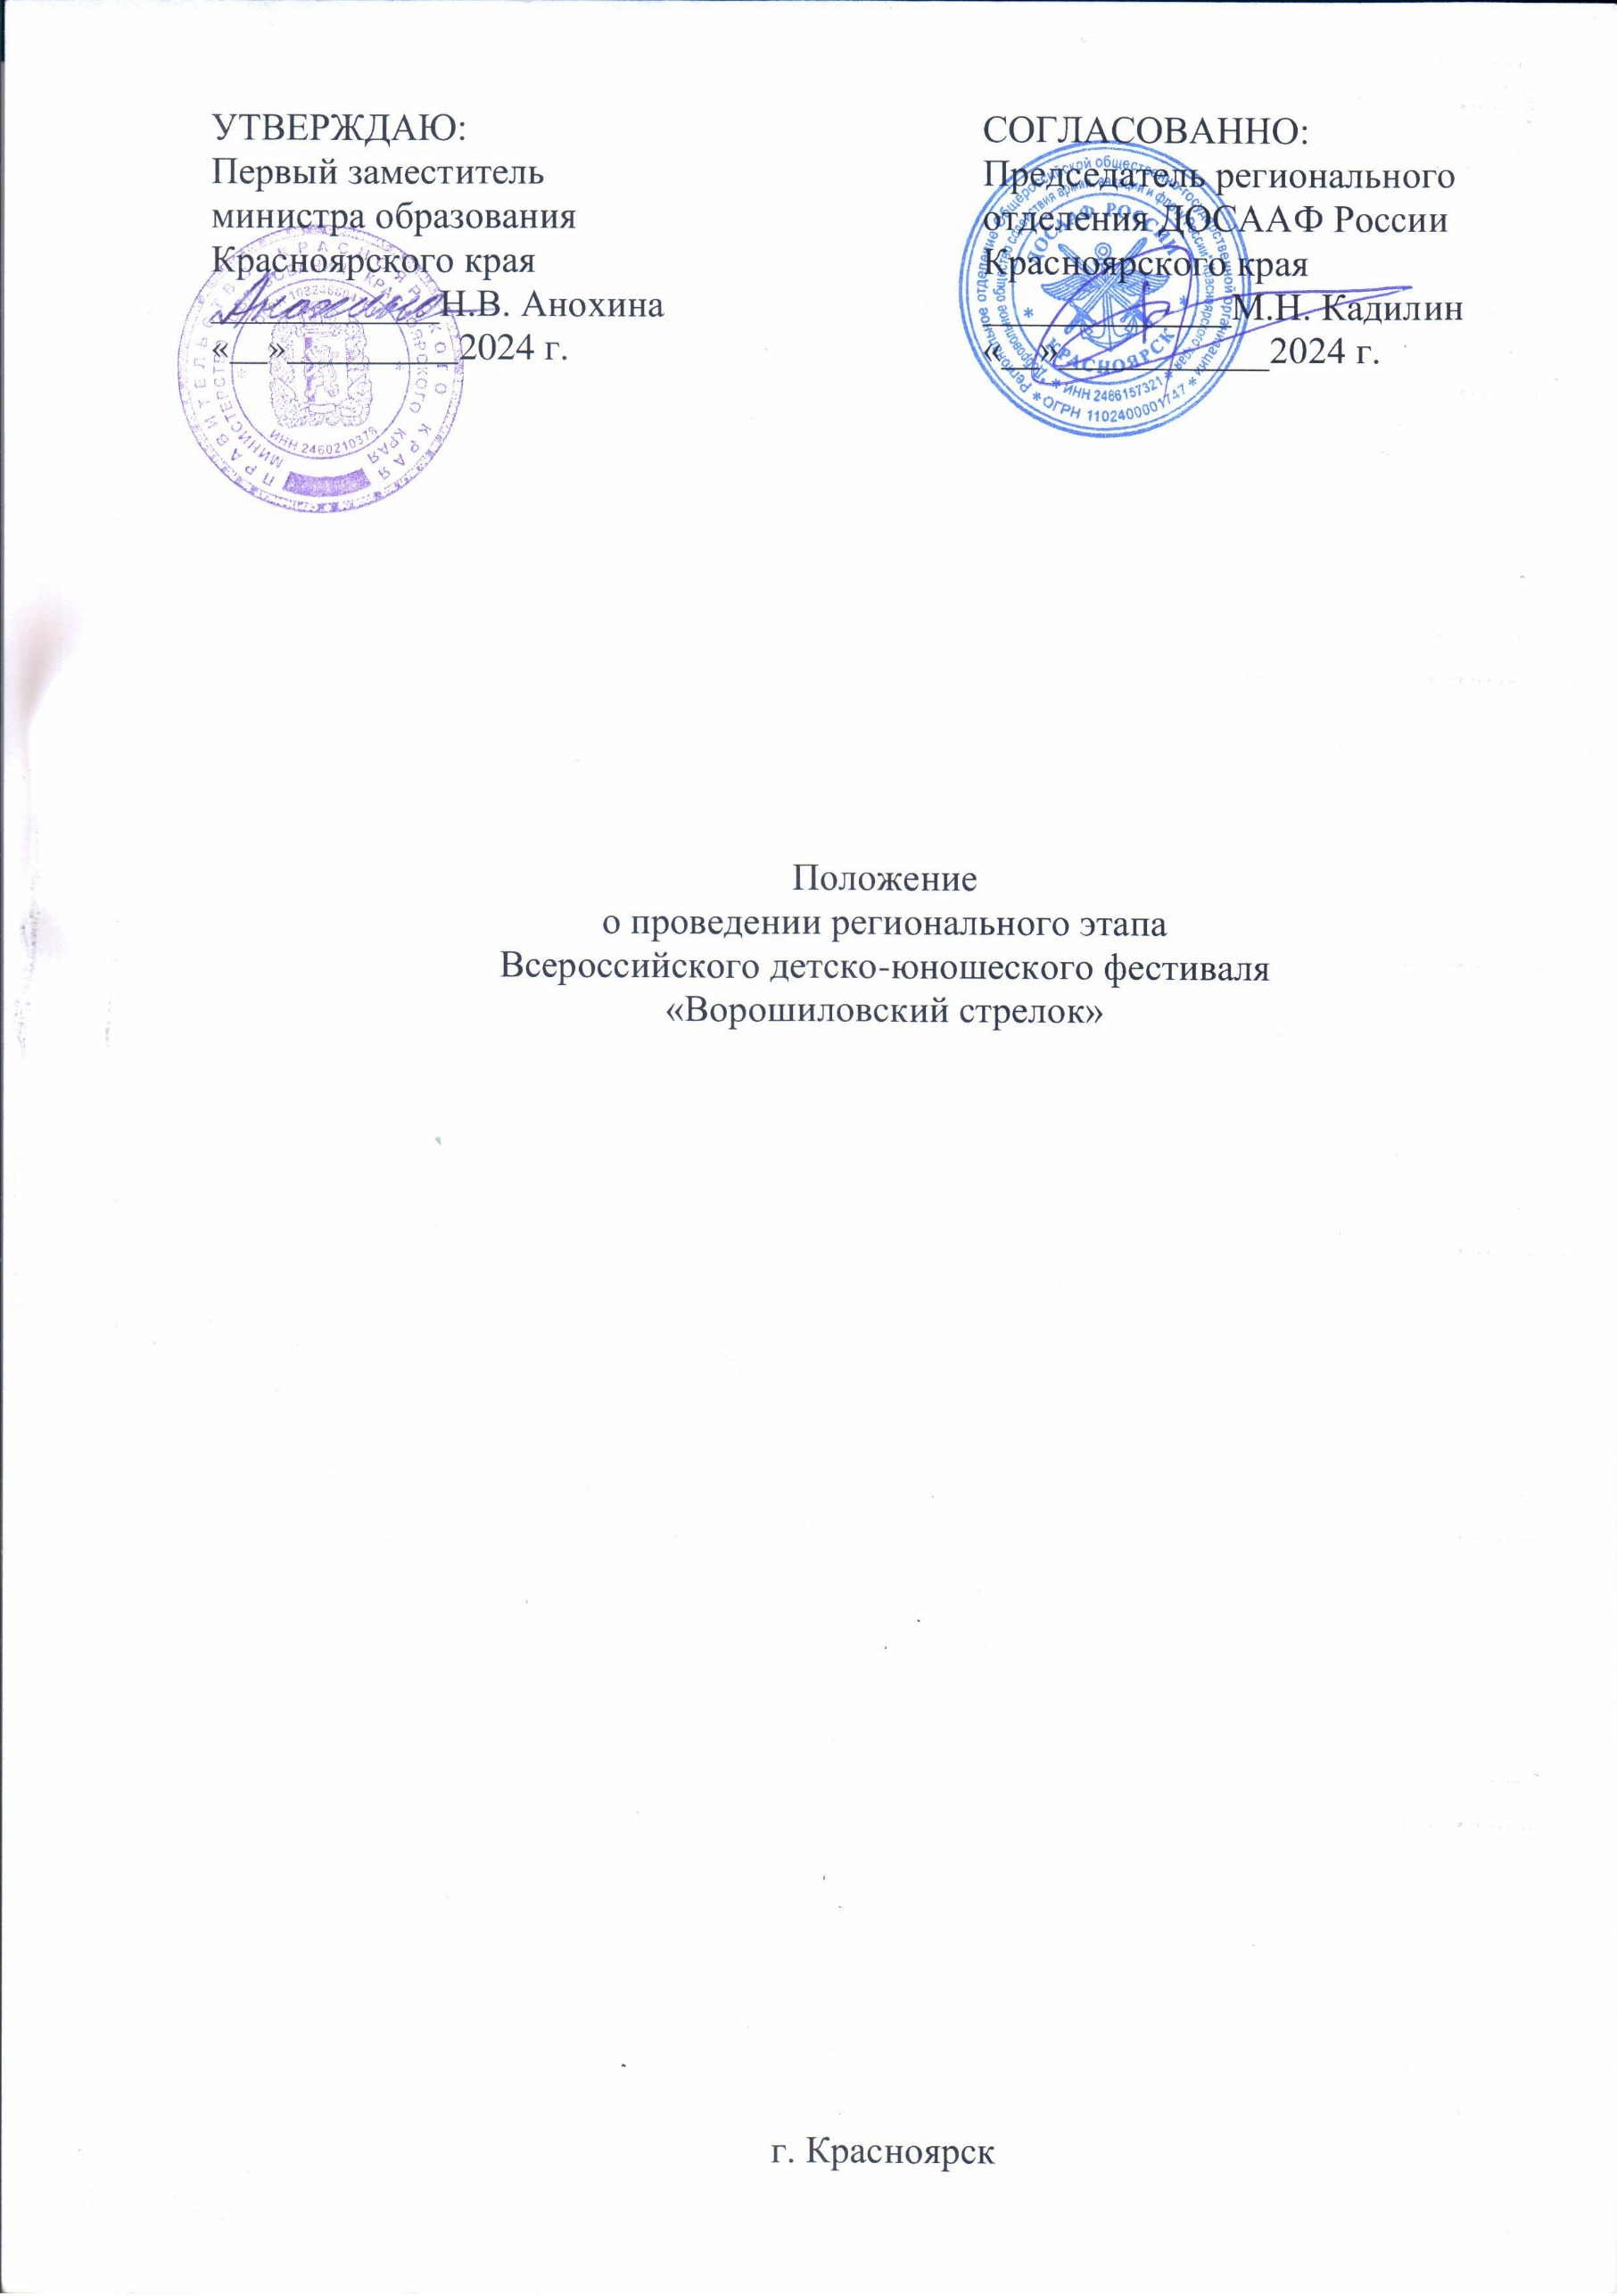
УТВЕРЖДАЮ: СОГЛАСОВАННО:
Первый заместитель Председатель регионального
министра образования отделения ДОСААФ России
Красноярского края Красноярского края
____________Н.В. Анохина _____________М.Н. Кадилин
«__»_________2024 г. «__»___________2024 г.

Положение
о проведении регионального этапа
Всероссийского детско-юношеского фестиваля
«Ворошиловский стрелок»

г. Красноярск

- Общие положения

Настоящее Положение определяет порядок организации и проведения регионального этапа Всероссийского детско-юношеского фестиваля «Ворошиловский стрелок» (далее – Фестиваль).
В Красноярском крае школьный, муниципальный, региональный этапы Всероссийского детско-юношеского фестиваля «Ворошиловский стрелок» проводятся с целью привлечения обучающихся к регулярным занятиям физической культурой и спортом. Основные задачи проведения:
пропаганда здорового образа жизни среди школьников;
занятиям стрелковыми видами спорта;
добровольной подготовке к защите Отечества;
совершенствованию навыков обращения с оружием.
Задачи Фестиваля:
формирование у молодежи допризывного возраста физических
и психологических качеств, обеспечивающих успешную адаптацию к воинской службе;
пропаганда среди допризывной молодежи стрелковых видов спорта;
формирование потребности в здоровом образе жизни и к занятиям спортом.
При проведении Фестиваля организаторы руководствуются правилами видом спорта «Пулевая стрельба», «Полиатлон» и настоящим Положением.

- Место и сроки проведения

Фестиваль проводится в период с января по май 2025 года и состоит
из трёх этапов:
Первый (школьный) этап – проводится в муниципальных и частных общеобразовательных организациях Красноярского края (далее – школы),
в краевых государственных общеобразовательных организациях (далее – краевые организации) (в января 2025 г.);
Второй (муниципальный) этап – проводится соревнования среди команд общеобразовательных организаций, расположенных на территории одного городского округа, одного муниципального района, одного муниципального округа (февраль-апрель 2025 г.);
Третий (региональный) этап – состоится в апреле-мае 2025 года
в г. Красноярске по адресу: Краевой стрелковый спортивно-технический центр ДОСААФ, г. Красноярск, ул. Кольцевая 1Б.

- Руководство проведением соревнований

Общее руководство подготовкой и проведением Фестиваля осуществляют министерство образования Красноярского края, региональное отделение ДОСААФ России Красноярского края.
Ответственность за подготовку и проведение соревнований первого (школьного) этапа осуществляют директора школ, руководители краевых организаций при непосредственном участии школьных спортивных клубов.
Регламентирующий документ о проведении школьного этапа Фестиваля утверждает директор школы, руководитель краевой организации.
Ответственность за подготовку и проведение соревнований второго (муниципального) этапа возлагается на муниципальные органы управления образованием, муниципальных районов и муниципальных округов Красноярского края и структурные подразделения регионального отделения ДОСААФ России Красноярского края.
Непосредственная ответственность за проведение третьего (регионального) этапа возлагается на краевое государственное автономное учреждение дополнительного образования «Краевая спортивная школа» (далее – Краевая СШ) и региональное отделение ДОСААФ России Красноярского края.

- Требования к участникам и условия их допуска

Состав команды на всех этапах Фестиваля – 2 участника (юноша
и девушка) и 1 представитель. Возраст участников 14-15 лет, основной медицинской группы, годные по состоянию здоровья для занятий физической культурой.
К участию в региональном этапе Фестиваля допускаются команды одной общеобразовательной организации, занявшие 1 место (2 место при отсутствии возможности командировать победителей).
Обучающиеся, являющиеся гражданами других государств, допускаются
к краевым соревнованиям равно как и дети – граждане Российской Федерации.
Участники каждой команды должны иметь единую форму одежды (военную или спортивную), соответствующую погодным условиям
на период соревнований.

- Заявки на участие

Заявки для участия в региональном этапе Фестиваля направляются
до 1 апреля 2025 года по электронному адресу: kdush@bk.ru (форма заявки – приложение № 1).
В день приезда в комиссию по допуску участников к соревнованиям представителями команд предоставляются следующие документы:
1. Приказ о командировании с указанием ответственного за жизнь
и здоровье детей.
2. Именная заявка от командирующей организации по установленной форме (Приложение № 1). Виза и печать врача должны быть проставлены напротив фамилии каждого заявленного участника соревнований, под заявкой. Медицинский допуск заверяется подписью должностного лица
и печатью медицинского учреждения.
3. Свидетельство о рождении или паспорт (в оригинале) на каждого участника.
4. Справку (билет) обучающегося с фотографией, заверенную подписью директора общеобразовательного учреждения и печатью.
5. Страховой полис обязательного медицинского страхования на каждого участника (оригинал).
6. Договор о страховании жизни и здоровья от несчастных случаев
на каждого участника (оригинал). Страхование участников за счёт командирующих организаций.
7. Согласие родителей на обработку персональных данных
(Приложение № 2).

VI. Программа соревнований

Программа проведения первого (школьного) этапа и второго (муниципального) этапа Фестиваля в муниципальных образованиях края формируется в соответствии с данным положением с учетом условий, возможностей и традиций данной территории.
Программа проведения третьего (регионального) этапа:
Стрельба:
Стрельба из положения «выстрелов стоя», дистанция 10 м,
из пневматической винтовки МР 512 с открытом прицелов или ее аналогов, мишень № 8, 5 пробных, 10 зачетных выстрелов, время на стрельбу 20 минут.
Сгибание и разгибание рук в упоре лежа на полу:
Сгибание и разгибание рук в упоре лежа на полу выполняется из исходного положения: упор лежа на полу, руки на ширине плеч, кисти вперед, локти отведены не более чем на 45 градусов относительно туловища, плечи, туловище и ноги составляют прямую линию. Стопы упираются в пол без опоры. Расстояние между стопами не более чем ширина стоп. Засчитывается количество правильно выполненных циклов, состоящих из сгибаний и разгибаний рук, фиксируемых счетом судьи. Сгибая руки необходимо коснуться грудью платформы, разгибая руки вернуться в исходное положение и зафиксировать его на 1 с., продолжить выполнение упражнения.
Программа проведения Всероссийского Фестиваля:
- Спортивная часть программы (стрельба, метание на дальность, сгибание и разгибание рук в упоре лежа на полу).
- Конкурсная (творческая) часть программы.
- Культурная часть программы.
- Военно-прикладная часть программы.
Согласно положения о проведении Всероссийского детско-юношеского фестиваля «Ворошиловский стрелок» в 2025 году.
Отчёты о проведении соревнований школьного и муниципального этапа предоставляются главной судейской коллегией в Краевую СШ в трёхдневный срок после проведения соревнований.

- Условия подведения итогов

Итоги первого (школьный) этапа подводятся в соответствии
с Положениями, утвержденными директорами школ.
Итоги второго (муниципальный) этапа подводятся
в соответствии с Положениями о проведении соревнований в муниципальных образованиях.
В спортивной части программы – по наименьшей сумме мест, набранных участниками в личном зачете по результату выполнения упражнений.
В случае равного результата приоритет отдается команде с большим количеством первых (вторых, третьих) мест.
В личном зачете спортивной части программы места определяется каждому участнику среди юношей и девушек:
по результату выполнения каждого упражнения при равном результате участника (кроме 1, 2 и 3 места) присуждается одинаковые места,
а последующее место в учете отсутствует, при равных результатах призеры повторно выполняют упражнение до определения победителя;
по наименьшей сумме мест, набранных участником в каждом упражнении, при равной сумме мест преимущество получает участник с лучшим результатом в стрельбе из положения «выстрелов стоя».

- Награждение

Команды, занявшие I, II, III места в общем зачёте регионального этапа, награждаются грамотами и кубками. Участники команд, занявшие I, II, III места в общем зачёте, награждаются грамотами, медалями.
Участники, занявшие I, II, III места в индивидуальных видах программы награждаются грамотами и медалями.

IX. Условия финансирования

Расходы, связанные с организацией и проведением первого и второго этапов, несут органы управления в области образования муниципальных образований Красноярского края.
Расходы, связанные с организацией и проведением третьего этапа обеспечивают:
а) командирующие организации:
проезд команд к месту проведения третьего этапа и обратно;
питание в пути;
экипировка команд;
оплата договора страхования от несчастного случая.
б) региональное отделение ДОСААФ России Красноярского края:
предоставление спортивного сооружения и необходимого инвентаря;
работа судейских и комендантских бригад.
в) Краевая СШ:
награждение;
канцелярские принадлежности.

X. Обеспечение безопасности участников и зрителей

Обеспечение безопасности участников и зрителей на спортивных соревнованиях осуществляется согласно требованиям Правил обеспечения безопасности при проведении официальных спортивных соревнований, утвержденных постановлением Правительства Российской Федерации
от 18 апреля 2014 года № 353.
При проведении спортивных соревнований вне объектов спорта, обеспечение безопасности участников и зрителей осуществляется согласно требованиям Правил обеспечения безопасности при проведении официальных спортивных соревнований, утвержденных постановлением Правительства Российской Федерации от 18 апреля 2014 года № 353, а также правилам видов спорта.
Участие в соревнованиях осуществляется только при наличии договора (оригинал) о страховании жизни и здоровья, который предоставляется
в комиссию по допуску участников. Страхование участников может осуществляться за счет бюджетных и внебюджетных средств в соответствии
с действующим законодательством Российской Федерации и субъектов Российской Федерации.
Соревнования не проводятся без медицинского обеспечения. Медицинское обеспечение осуществляется на основании приказа Министерства здравоохранения Российской Федерации от 23.10.2020
№ 1144н «Об утверждении порядка организации оказания медицинской помощи лицам, занимающимся физической культурой и спортом (в том
числе при подготовке и проведении физкультурных мероприятий
и спортивных мероприятий), включая порядок медицинского осмотра лиц, желающих пройти спортивную подготовку, заниматься физической культурой
и спортом в организациях и (или) выполнить нормы испытаний (тестов) Всероссийского физкультурно–спортивного комплекса «Готов
к труду и обороне» (ГТО)» и форм медицинских заключений о допуске
к участию в физкультурных и спортивных мероприятиях».
При организации и проведении соревнований обязательным является соблюдение организаторами положений Регламента по организации
и проведению официальных физкультурных и спортивных мероприятий
на территории Российской Федерации в условиях сохранения рисков распространения COVID-19, утвержденного Министерством спорта Российской Федерации и Главным государственным санитарным врачом Российской Федерации от 31.07.2020, (в редакции от 12.11.2021).
КГАУ ДО «КСШ» в срок до 30 календарных дней до дня начала проведения официальных спортивных соревнований уведомляет соответствующий территориальный орган Министерства внутренних дел Российской Федерации о месте, дате и сроке проведения таких соревнований
и незамедлительно сообщает об изменении указанной информации в целях обеспечения общественного порядка и общественной безопасности
и соблюдения административных запретов на посещение мест проведения официальных спортивных соревнований в дни их проведения.
Перевозка участников осуществляется транспортным средством
в соответствии с Правилами организованной перевозки группы детей автобусами, утвержденными постановлением Правительства Российской Федерации от 23.09.2020 № 1527.
При перевозке групп детей необходимо руководствоваться «Памяткой организаторам по перевозке групп детей автобусами», «Пошаговой инструкцией по организации перевозки групп детей автобусами», размещенных
на официальном сайте Главного управления по обеспечению безопасности дорожного движения Министерства внутренних дел Российской Федерации (Госавтоинспекция МВД России), а также на краевом спортивном портале kraysport.ru в разделе «Документы» и на официальном сайте министерства образования Красноярского krao.ru в разделах «Безопасность детей на дорогах», «Летняя оздоровительная кампания, нормативные документы».

XI. Страхование участников

Все участники команды должны иметь страховые полисы обязательного медицинского страхования и договоры (оригиналы) страхования от несчастных случаев, жизни и здоровья. Страхование участников может производиться
за счет бюджетных и внебюджетных средств в соответствии с действующим законодательством Российской Федерации и субъекта Российской Федерации.

XII. Протесты

Протест по нарушению правил видов спорта и (или) видов программы настоящего положения может быть подан представителем команды
в письменном виде на имя главного судьи по виду программы
с указанием пунктов правил вида спорта или вида программы настоящего Положения, которые протестующий считает нарушенными, даты и точного времени подачи протеста.
Протест оформляется в течение 30 минут после окончания вида программы.
Протесты на спортсменов, не соответствующих требованиям
по допуску, подаются главному судье соревнований или представителю КСШ
не позднее, чем за 30 минут после окончания вида программы соревнований.
Несвоевременно поданные и незафиксированные в протоколах протесты
не рассматриваются. Решение по протесту излагается в виде резолюции
на протесте, с указанием пункта в положении. Если решение главного судьи
по поданному протесту не удовлетворяет протестующего, он вправе подать апелляцию в адрес организаторов.

по тел. 8(391) 221-10-54, 236-20-30

Положение является официальным вызовом на соревнования
Приложение № 1
к положению о проведении
регионального этапа Всероссийского детско-юношеского фестиваля
«Ворошиловский стрелок»

ЗАЯВКА

на участие команды_______________________________в региональном этапе Всероссийского детско-юношеского фестиваля «Ворошиловский стрелок»

№ | Фамилия, имя, отчество участника | Наименование образовательного учреждения, класс | Домашний адрес | Серия, № паспорта  (Св-ва о рождении) | Число, месяц  и год рожд-я | Виза и печать врача
1
2
3 | Запасной
4 | Запасной

Всего допущено к соревнованиям __________ участников.
Врач ___________________________________ (Ф.И.О. полностью)
Печать медицинского учреждения.
Представитель команды ___________________(Ф.И.О. полностью, номер телефона)
Директор ______________________(название образовательного учреждения, Ф.И.О.)
Печать образовательного учреждения
Адрес, телефон образовательного учреждения.
Дата составления заявки

Приложение № 2
к положению о проведении
регионального этапа Всероссийского детско-юношеского фестиваля
«Ворошиловский стрелок»

Согласие родителя (законного представителя)

на обработку персональных данных участника регионального этапа

Всероссийского детско-юношеского фестиваля «Ворошиловский стрелок»

Я, ______________________________________________________________________,
(Фамилия Имя Отчество)
проживающий(-ая) по адресу _________________________________________________,
паспорт__________ № ___________ выдан____________________________________
___________________________________________________________________________
(кем и когда выдан)
телефон_______________________________E-mail:______________________________,

даю согласие на обработку персональных данных моего ребенка (опекаемого), ______________________________________________________________________,
(Фамилия Имя Отчество)
проживающего по адресу ________________________________________________,
паспорт (свидетельство о рождении) ___________ № __________________________
выдан _________________________________________________________________
______________________________________________________________________
(кем и когда выдан)

« ___» _______________ 20 г. _______________ / ____________
(подпись) (расшифровка)

